Osnovna škola „Stjepan Radić“, Božjakovina

JELOVNIK ŠKOLSKE KUHINJE

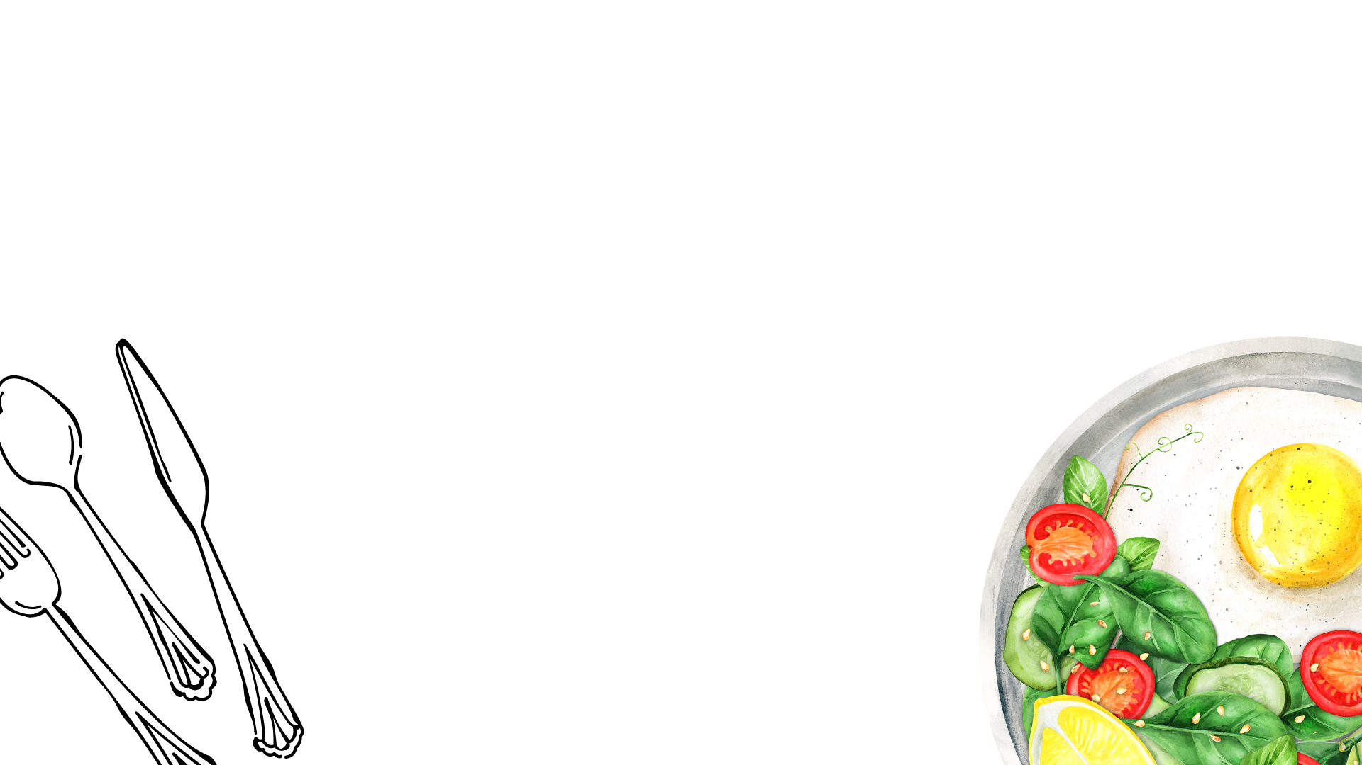

od 7. 10. do 18. 10. 2024. godine

|  |  |  |  |
| --- | --- | --- | --- |
| **DAN** | **DORUČAK** | **UŽINA** | **RUČAK** |
| PONEDJELJAK | LISNATO VIŠNJA, ČAJ | JOGURT, PETIT KEKSI | TELEĆA HRENOVKA, PIRE KRUMPIR, KETCHUP, KRUH |
| UTORAK | SENDVIČ, CEDEVITA, VOĆE | ČOKO LOPTICE, MLIJEKO | TELEĆI GULAŠ S TIJESTOM, SALATA, KRUH, VOĆE |
| SRIJEDA | PUTER ŠTANGICA,SMOTHIE | KRUH, MASLAC, ČAJ | VARIVO OD MIJEŠANOG POVRĆA S PILETINOM, KRUH, KOLAČ |
| ČETVRTAK | KUKURUZNI KLIPIĆ, ČAJ S MEDOM, VOĆE | PUDING | KRUMPIR GULAŠ S JUNETINOM, KRUH, VOĆE |
| PETAK | KRUH POLUBIJELI, NAMAZ OD VRHNJA, KAKAO, BANANA | ČOKOLINO, BANANA | PURETINA U BIJELOM UMAKU S RIŽOM, SALATA, KRUH |

**Jelovnik za užinu odnosi se samo na učenike koji pohađaju**

**program produženog boravka.**